Lainsäädäntö datana: Suomen säädöstuotanto 1987–2024 tilastollisen analyysin kohteena
Kristian Vepsäläinen
05.06.2026

* Kristian Vepsäläinen, data scientist, itsenäinen tutkija. Kirjoittajalla ei ole sidonnaisuuksia käsiteltävään aiheeseen.

Asiasanat: oikeusinformatiikka, lainsäädäntö, tilastollinen analyysi, avoin data, säädöstuotanto

Tiivistelmä
Suomen lainsäädäntöä on perinteisesti tarkasteltu yksittäisten säädösten tasolla. Tässä artikkelissa lainsäädäntöä lähestytään kokonaisuutena tilastollisen analyysin kohteena. Aineistona käytetään Finlexin avointa REST-rajapintaa, jonka kautta haettiin 54 527 säädöstä vuosilta 1987–2024. Analyysi kohdistuu lainsäädäntötahdin kehitykseen ja muutossäädösten osuuden kasvuun. Bayesilaisen muutospiste-analyysin avulla osoitetaan, että säädöstahdin rakenne muuttui tilastollisesti merkitsevästi vuonna 2008. Lisäksi tarkastellaan lakien muutostiheyttä — harvat lait keräävät valtaosan kaikista muutoksista — sekä muutosten ajoittumista: puolet laeista muutetaan jo kahden vuoden sisällä säätämisestä. Lopuksi esitetään bayesilainen ennuste säädösvolyymille vuosiksi 2025–2030. Artikkeli osoittaa, että avoin oikeudellinen data tarjoaa kvantitatiivisesti täsmällisen näkökulman lainvalmistelun kehitykseen — näkökulman, jota perinteinen lainoppi ei pysty tuottamaan.

1. Johdanto
Suomalainen juristi tietää, mitä laki sanoo. Hän osaa etsiä oikeuskäytäntöä, tunnistaa lainaukot ja arvioida säädösten keskinäistä suhdetta. Mutta jos häneltä kysyy, kuinka monta lakia Suomessa on muutettu vuosittain viimeisen kolmen vuosikymmenen aikana — tai milloin lainsäädäntötahti on kiihtynyt ja miksi — hän ei voi vastata täsmällisesti. Ei siksi, ettei tieto olisi olemassa, vaan siksi, että sen hankkiminen edellyttää taitoja, joita oikeudellinen koulutus ei tarjoa.
Tässä artikkelissa vastataan näihin kysymyksiin käyttämällä tilastollista analyysiä ja avointa dataa. Aineistona on Finlexin avoin rajapinta, jonka kautta koko Suomen lainsäädäntö on saatavilla koneluettavassa muodossa. Sen avulla on mahdollista tarkastella lainsäädäntöä ei yksittäisinä teksteinä vaan rakenteellisena kokonaisuutena — jakaumana.
Artikkeli on metodologinen avaus. Se ei pyri oikeudelliseen tulkintaan vaan osoittamaan, millaista tietoa avoimen oikeudellisen datan tilastollinen analyysi voi tuottaa. Tulokset ovat osin yllättäviä: EU-jäsenyyden vaikutus lainsäädäntöön näkyy datassa yhden vuoden tarkkuudella, finanssikriisi 2008–2009 jätti mitattavan jäljen lakikirjaan, lakien muutospaine kasautuu voimakkaasti pieneen joukkoon keskeisiä lakeja, ja puolet laeista muutetaan jo kahden vuoden sisällä säätämisestään.

2. Aineisto ja menetelmät

2.1. Finlexin avoin rajapinta
Finlex on oikeusministeriön ylläpitämä oikeudellisen aineiston julkinen tietokanta. Vuodesta 2013 lähtien Finlexin aineistoa on ollut saatavilla avoimen datan periaatteiden mukaisesti. Finlex tarjoaa REST-rajapinnan (https://opendata.finlex.fi/finlex/avoindata/v1/), jonka kautta säädösdata on haettavissa koneellisesti ilman rekisteröitymistä.
Rajapinta noudattaa Akoma Ntoso (AKN) -standardia, joka on YK:n kehittämä kansainvälinen standardi oikeudellisten asiakirjojen rakenteistamiseen. Jokainen säädös saa yksilöivän URI-tunnisteen muotoa https://opendata.finlex.fi/finlex/avoindata/v1/akn/fi/act/statute/2024/1/fin@, jossa vuosiluku ja säädösnumero ovat suoraan luettavissa.

2.2. Aineiston hankinta
Aineisto hankittiin Finlexin REST-rajapinnasta toukokuussa 2026. Rajapinnasta haettiin kaikki säädökset vuosilta 1987–2024 kolmella säädöstyypillä: uudet säädökset (new-statute), muutossäädökset (amending-statute) ja kumoamissäädökset (repealing-statute). Haku toteutettiin vuosi kerrallaan sivutettuna 10 säädöksen erissä. Kustakin säädöksestä poimittiin URI-tunniste, vuosi, järjestysnumero ja säädöstyyppi. Haku tuotti yhteensä 54 527 säädöstä. Aineiston käsittely toteutettiin R-ohjelmistolla.

2.3. Muuttujat
Säädöstyyppi kuvaa säädöksen elinkaaren vaihetta: uusi säädös (NewStatute), muutossäädös (Amendment) ja kumoamissäädös (Repeal). Vuosi on poimittu suoraan säädöksen URI-tunnisteesta. Rajapinta ei tässä listaushaussa palauta säädöksen asiakirjatyyppiä (laki, asetus, valtioneuvoston asetus jne.), minkä vuoksi analyysi rajautuu säädöstyyppeihin.

2.4. Aineiston rajoitteet ja analyysirajaus
Aineisto kattaa kaikki Finlexissä olevat säädökset eikä rajaudu voimassaolevaan lainsäädäntöön. Yksittäinen laki voi esiintyä aineistossa useaan kertaan: kerran uutena säädöksenä ja sen jälkeen jokaisen muutossäädöksen kohdalla erikseen. Tämä rakenne on tarkoituksenmukainen, koska tutkimuskohteena on lainsäädäntötapahtumien kokonaisvolyymin kehitys.
Rajapinta sisältää dataa myös vuodelta 2025 ja 2026, mutta nämä vuodet on rajattu analyysistä pois sillä ne ovat kesken. Ennen vuotta 1987 data on puutteellinen: vuonna 1986 kirjattiin 0 säädöstä mutta vuonna 1987 jo 1 319. Kasvu on tasainen kaikissa säädöstyypeissä, mikä viittaa digitointikattavuuden muutokseen eikä aidosti kiihtyneeseen lainsäädäntötahtiin. Analyysi rajataan siksi vuosiin 1987–2024.

3. Suomen lainsäädännön rakenne

3.1. Säädöstyyppien jakauma
Analyysiaineisto sisältää 54 527 säädöstä, joista 54 527 on yksilöllisiä. Säädökset jakautuvat kolmeen elinkaarityyppiin: muutossäädöksiä on 31 940 (58.6 %), uusia säädöksiä 20 816 (38.2 %) ja kumoamissäädöksiä 1 771 (3.2 %). Muutossäädösten selvä enemmistö kertoo, että lainsäädäntötyö on pääosin olemassa olevan normiston muokkaamista uuden luomisen sijaan. Tämä tarkoittaa, että lakikirja ei kasva ensisijaisesti uusien lakien kautta vaan muuttumalla sisältä päin.
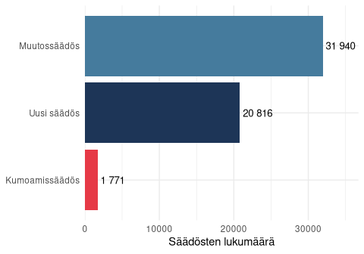
Kuvio 1. Säädösten jakautuminen säädöstyypin mukaan (1987–2024).

3.2. Säädösvolyymi vuosittain
Vuosittainen säädösmäärä on vaihdellut tarkastelujaksolla 1987–2024 huomattavasti. Korkein volyymi mitattiin vuonna 2009 (1 853 säädöstä). Kuviosta 2 on nähtävissä, että säädösvolyymilla on useita piikkejä, joista merkittävimmät ajoittuvat 1990-luvun alkuun, vuoteen 1995 sekä vuoteen 2009. Kaikki nämä ajankohdat vastaavat tunnettuja oikeudellisia tai yhteiskunnallisia murroskohtia, joita käsitellään luvussa 4.
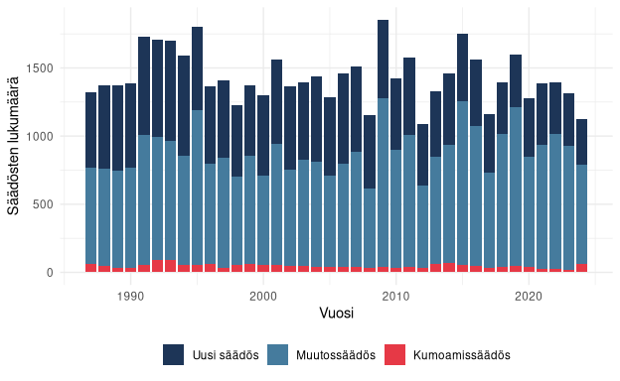
Kuvio 2. Säädösten kokonaismäärä vuosittain säädöstyypeittäin (1987–2024).

4. Kaksi mitattavaa murrosta

4.1. EU-jäsenyys 1995: muutossäädösten aalto
Lainsäädäntötahdin laadullista muutosta voidaan kuvata muutossuhteella: vuosittaisten muutossäädösten lukumäärä jaettuna uusien säädösten lukumäärällä. Suhdeluku kuvaa sitä, kuinka paljon olemassa olevaa lainsäädäntöä muokataan suhteessa uuden luomiseen.
Vuosina 1987–1994 muutossuhde vaihteli välillä 1.1–1.31. Vuonna 1995 se nousi 1.85:een — lähes kaksinkertaiseksi edeltävään vuoteen verrattuna. Muutos on äkillinen ja pysyvä: muutossuhde ei enää palautunut 1990-luvun alkupuolen tasolle. Tulos on yhdenmukainen sen oikeudellisen käsityksen kanssa, että EU-jäsenyys toi mukanaan merkittävän implementointivelvoitteiden vyöryn — mutta nyt se voidaan osoittaa kvantitatiivisesti koko lainsäädännön tasolla.
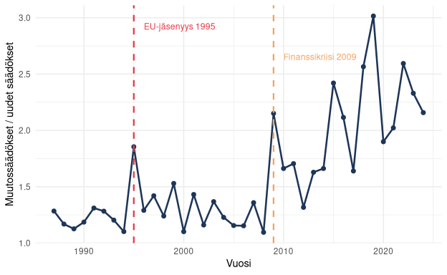
Kuvio 3. Muutossäädösten suhde uusiin säädöksiin vuosittain (1987–2024). Katkoviivat osoittavat vuosia 1995 ja 2009.

4.2. Finanssikriisi 2009: hätälainsäädännön anatomia
Vuosi 2009 erottuu aikasarjassa selvästi. Muutossäädöksiä annettiin 1 239, kun edeltävänä vuonna niitä oli 588 ja seuraavana 869. Kasvu on yli 100 prosenttia vuodesta 2008. Piikki on yksivuotinen: jo vuonna 2010 palataan lähelle normaalia.
Muutossuhde vuonna 2009 oli 2.15, korkein koko tarkastelujakson aikana. Tulos on yhdenmukainen sen kanssa, mitä tiedetään kriisilainsäädännön piirteistä: kiireessä muutetaan olemassa olevaa eikä rakenneta uutta. Lainsäätäjä valitsi nopean reitin muokata olemassa olevia lakeja sen sijaan, että olisi käynnistänyt uusien lakien valmistelun kokonaan alusta.

5. Bayesilainen muutospiste-analyysi
Edellä esitetyt havainnot perustuvat visuaaliseen tarkasteluun. Tässä luvussa muutossuhteen rakenteellinen muutos testataan tilastollisesti bayesilaisen muutospiste-analyysin avulla. Menetelmä etsii ajankohtaa, jossa aikasarjan taustalla oleva prosessi on muuttunut, ja tuottaa tulokseksi posteriorijakauman muutospisteen sijainnille — ei pistemäistä arvausta vaan koko epävarmuuden kuvauksen.
Analyysissä muutossuhde mallinnetaan normaalijakautuneena aikasarjana, jonka keskiarvo ja hajonta voivat muuttua yhdessä pisteessä. Posteriorijakauma lasketaan marginalisoimalla kaikki mahdolliset muutospisteet tasaisen priorin vallitessa. Menetelmä ei edellytä etukäteen tietämistä siitä, missä muutospiste sijaitsee.
Tuloksena muutospisteen MAP-estimaatti (maximum a posteriori, todennäköisin arvo) on vuosi 2008. Yhdeksänkymmenenviidenprosenttinen uskottavuusväli on 2007–2013. Posteriorijakauma on kapea (kuvio 4), mikä tarkoittaa että epävarmuus muutospisteen ajankohdasta on pieni.
Muutossuhteen keskiarvo ennen muutospistettä on 1.28 ja sen jälkeen 2. EU-jäsenyyden myötä muutossäädösten suhteellinen osuus kasvoi pysyvästi noin 56 prosenttia.
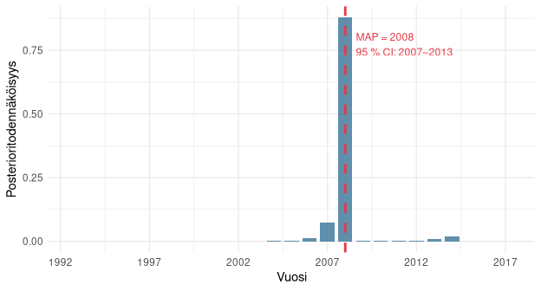
Kuvio 4. Bayesilaisen muutospiste-analyysin posteriorijakauma. Pystyviiva osoittaa MAP-estimaatin.

6. Lakien muutostiheys: harvat lait keräävät valtaosan muutoksista
Tähän asti lainsäädäntöä on tarkasteltu vuositasolla. Finlexin aineisto mahdollistaa kuitenkin myös tarkemman kysymyksen: mitkä yksittäiset lait muuttuvat eniten? Jokainen muutossäädös sisältää koneluettavan viittauksen siihen lakiin, jota se muuttaa. Laskemalla nämä viittaukset saadaan selville, kuinka monta kertaa kutakin lakia on muutettu tarkastelujakson aikana.
Aineistossa on 7 417 lakia, joihin on kohdistunut vähintään yksi muutos vuosina 1987–2024. Muutosten jakauma on voimakkaasti vino: mediaanilakia on muutettu 2 kertaa, mutta keskiarvo on 4.4, mikä kertoo pitkästä hännästä. Peräti 3 301 lakia (45 %) on muutettu vain kerran, kun taas 35 lakia on muutettu yli 50 kertaa. Kymmenen prosenttia eniten muutetuista laeista kerää 51 prosenttia kaikista muutoksista.
Tämä on tyypillinen pitkähäntäinen jakauma — sama rakenne, joka toistuu monissa yhteiskunnallisissa ja luonnollisissa ilmiöissä. Lainsäädännön muutospaine ei jakaudu tasaisesti, vaan kasautuu pieneen joukkoon keskeisiä lakeja. Käytännössä tämä tarkoittaa, että juristin työtä kuormittaa eniten kourallinen jatkuvasti muuttuvia lakeja.
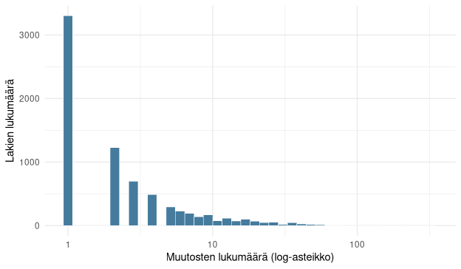
Kuvio 5. Lakien muutostiheyden jakauma (1987–2024). Vaaka-akseli on logaritminen. Suurin osa laeista on muutettu vain muutaman kerran, harvat kymmeniä tai satoja kertoja.
Taulukossa 1 on esitetty kymmenen eniten muutettua lakia. Lista on hallinnollisesti johdonmukainen: kärjessä ovat verolait ja sosiaaliturvalait, joiden sisältö on sidoksissa vuosittain muuttuviin taloudellisiin parametreihin ja poliittisiin painotuksiin. Eniten muutettu yksittäinen säädös on rikoslaki (39/1889), johon on kohdistunut 330 erillistä muutossäädöstä tarkastelujakson aikana. Yli 130 vuotta vanha laki on siis edelleen jatkuvan muokkauksen kohteena.
Laki | Säädöstunnus | Muutoksia
Rikoslaki | 39/1889 | 330
Tuloverolaki | 1535/1992 | 221
Työttömyysturvalaki | 1290/2002 | 146
Arvonlisäverolaki | 1501/1993 | 137
Sairausvakuutuslaki | 1224/2004 | 128
Ulkomaalaislaki | 301/2004 | 111
Laki verotusmenettelystä | 1558/1995 | 103
Laki elinkeinotulon verottamisesta | 360/1968 | 97
Laki Finanssivalvonnasta | 878/2008 | 94
Tieliikennelaki | 267/1981 | 92

7. Milloin lakia muutetaan? Muutosten ajoittuminen
Edellä tarkasteltiin sitä, kuinka monta kertaa lakeja muutetaan. Yhtä kiinnostava kysymys on, milloin muutokset tapahtuvat suhteessa lain säätämiseen. Koska aineisto sisältää sekä kunkin muutossäädöksen että sen kohdelain vuoden, näiden erotuksesta saadaan muutoksen viive: kuinka monta vuotta lain säätämisestä kului ennen kutakin muutosta.

7.1. Aika ensimmäiseen muutokseen
Tarkastellaan ensin sitä, kuinka kauan laki ehtii olla voimassa ennen ensimmäistä muutostaan. Analyysi rajataan vuonna 1990 tai sen jälkeen säädettyihin lakeihin, joiden koko muutoshistoria on aineistossa näkyvissä. Näin vältetään harha, joka syntyisi siitä, että ennen aineiston alkua säädettyjen lakien varhaiset muutokset eivät ole mukana. Tarkasteltavia lakeja on 5 131.
Tulos on hätkähdyttävä. Ensimmäisen muutoksen mediaaniviive on vain 2 vuotta. Peräti 18 prosenttia laeista muutetaan jo samana vuonna, jona ne säädetään, ja 66 prosenttia kahden vuoden sisällä. Vain 3 prosenttia laeista säilyy muuttumattomana yli kymmenen vuotta. Käytännössä laki ei siis ehdi vakiintua ennen kuin sitä jo korjataan.
Ilmiölle on useita mahdollisia selityksiä. Osa muutoksista on teknisiä korjauksia, jotka olisi voitu tehdä jo alkuperäisessä valmistelussa. Osa heijastaa lainsäädännön kytkeytymistä nopeasti muuttuvaan ympäristöön — erityisesti vero- ja sosiaaliturvalainsäädäntöön, jonka parametreja tarkistetaan vuosittain. Joka tapauksessa havainto haastaa käsityksen laista vakaana ja pysyvänä normina.
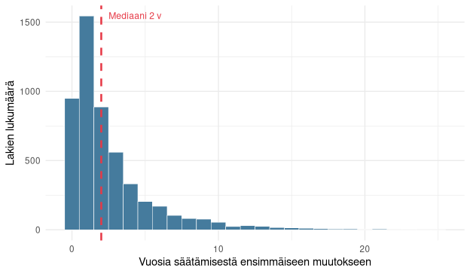
Kuvio 7. Aika lain säätämisestä sen ensimmäiseen muutokseen, vuonna 1990 tai myöhemmin säädetyt lait. Suuri osa laeista muutetaan ensimmäisen kahden vuoden aikana.

7.2. Muutosten rytmi
Kun lakia kerran aletaan muuttaa, kuinka tiheään muutokset seuraavat toisiaan? Tämä saadaan selville laskemalla peräkkäisten muutosten väli niille laeille, joita on muutettu vähintään kahdesti. Tällaisia muutosvälejä on aineistossa 25 322.
Peräkkäisten muutosten mediaaniväli on 1 vuosi ja keskiarvo 1.36 vuotta. Lisäksi 37 prosenttia muutoksista tapahtuu samana vuonna kuin lain edellinen muutos. Toisin sanoen: kun laki kerran joutuu muutosten kohteeksi, se tyypillisesti muuttuu lähes vuosittain. Muutokset eivät jakaudu tasaisesti lain elinkaarelle vaan kasautuvat tiiviiksi jaksoiksi.

7.3. Muutosvolyymin kehitys
Muutossäädösten kokonaismäärä on kasvanut tarkastelujaksolla. Eniten muutoksia annettiin vuonna 2009 (1 230 muutossäädöstä). Kuviossa 8 esitetään muutossäädösten vuosittainen määrä, joka kuvaa lainsäädännön muutospaineen kehitystä koko tarkastelujakson ajalta.
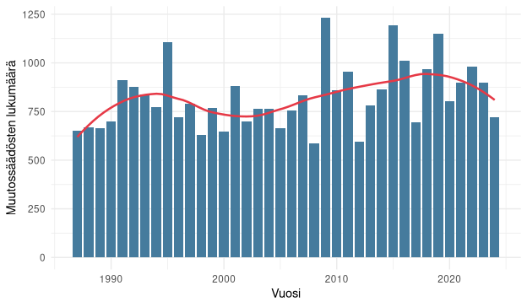
Kuvio 8. Muutossäädösten lukumäärä vuosittain (1987–2024).

8. Lainsäädäntövolyymin ennuste 2025–2030
Edellä on tarkasteltu mennyttä kehitystä. Tilastollisen mallin arvo punnitaan kuitenkin usein sen kyvyssä ennustaa. Tässä luvussa esitetään bayesilainen ennuste vuosittaiselle säädösvolyymille vuosiksi 2025–2030.
Ennuste perustuu EU-jäsenyyden jälkeiseen vakaaseen kauteen (1996–2024), jonka aikana vuosittainen säädösmäärä on ollut keskimäärin 1 398. Vuosittainen säädösmäärä mallinnetaan log-normaalijakautuneena, mikä sopii positiivisille lukumäärämuuttujille. Mallin parametrien epävarmuus huomioidaan bayesilaisittain: ennuste ei ole yksittäinen luku vaan jakauma, joka kuvaa kaiken sen epävarmuuden, joka tulevaisuuden säädösmäärään liittyy. Tämä on olennaista — piste-ennuste antaisi harhaanjohtavan kuvan tarkkuudesta, jota mallilla ei ole.
Ennusteen mukaan vuonna 2030 säädöksiä annetaan todennäköisimmin 1 387, mutta 95 prosentin ennusteväli ulottuu 1 096:stä 1 775:een. Ennusteväli on tarkoituksella leveä: se kertoo rehellisesti, että yksittäisen vuoden säädösmäärää ei voi ennustaa tarkasti, vaikka pitkän aikavälin keskitaso on vakaa. Juuri tämä epävarmuuden eksplisiittinen kuvaaminen erottaa tilastollisen ennusteen arvauksesta.
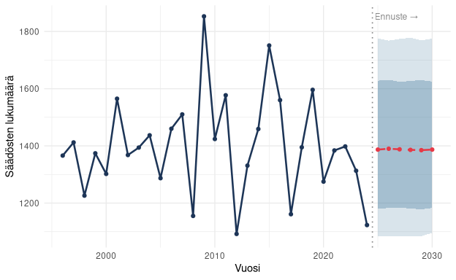
Kuvio 9. Vuosittaisen säädösvolyymin toteuma 1996–2024 ja bayesilainen ennuste 2025–2030. Tummempi alue on 80 %:n ja vaaleampi 95 %:n ennusteväli.

9. Päätelmät
Tässä artikkelissa on osoitettu kaksi mitattavaa murrosta Suomen lainsäädäntöhistoriassa. EU-jäsenyys vuonna 1995 kasvatti muutossäädösten suhteellista osuutta pysyvästi — bayesilainen analyysi paikantaa rakenteellisen muutoksen vuoteen 2008 yhden vuoden tarkkuudella, ja muutossäädösten osuus kasvoi pysyvästi noin 56 prosenttia. Finanssikriisi vuonna 2009 näkyi muutossäädösten poikkeuksellisena piikkinä, mikä kuvaa kriisilainsäädännön luonnetta: kiireessä muutetaan olemassa olevaa, ei rakenneta uutta.
Lisäksi osoitettiin, että lakien muutospaine jakautuu erittäin epätasaisesti: 45 prosenttia laeista on muutettu vain kerran, kun taas kymmenen prosenttia eniten muutetuista laeista kerää 51 prosenttia kaikista muutoksista. Eniten muutettu säädös on rikoslaki, johon on kohdistunut 330 muutossäädöstä. Tämä pitkähäntäinen rakenne tarkoittaa, että lainsäädännön seuraaminen on käytännössä kourallisen keskeisten lakien seuraamista.
Muutosten ajoittumisen analyysi paljasti, että lait muuttuvat nopeasti: ensimmäisen muutoksen mediaaniviive on vain 2 vuotta ja 66 prosenttia laeista muutetaan kahden vuoden sisällä säätämisestä. Kun lakia kerran muutetaan, peräkkäisten muutosten mediaaniväli on vain 1 vuosi. Laki ei siis ole vakaa normi vaan jatkuvan muokkauksen kohde.
Lisäksi esitettiin bayesilainen ennuste, jonka mukaan säädösvolyymi pysyy lähivuosina vakaana noin 1 398 säädöksen vuositasolla, joskin yksittäisen vuoden ennusteväli on leveä. Ennusteen arvo ei ole sen tarkkuudessa vaan siinä, että se kuvaa epävarmuuden rehellisesti — toisin kuin piste-ennuste, joka antaisi vääränlaisen vaikutelman varmuudesta.
Nämä havainnot eivät ole oikeudellisesti yllättäviä — EU-jäsenyyden ja finanssikriisin merkitys on tiedossa. Se mikä on uutta, on täsmällisyys: nyt voidaan sanoa numeroin, kuinka suuri muutos oli, milloin se alkoi ja kuinka kauan se kesti. Data ulottuu vuoteen 2024, joten kysymys ei ole oikeushistoriasta vaan nykyisestä lainsäädäntötodellisuudesta.
Jatkotutkimukselle on useita luontevia suuntia. Asiakirjatyyppien (laki, asetus, valtioneuvoston asetus) kehityksen analyysi valottaisi, onko säätely siirtynyt eduskuntalaeista alemmanasteiseen normistoon. Lakien viittausverkoston analyysi paljastaisi ns. solmulait, joihin koko normisto nojaa. EU-direktiivien implementointiaikataulujen yhdistäminen Finlexin dataan mahdollistaisi sen arvioimisen, kuinka nopeasti eri hallinnonaloilla direktiivit muutetaan kansalliseksi lainsäädännöksi.
Aineistolähtöinen lähestymistapa lainsäädäntöön ei korvaa oikeudellista tulkintaa. Se tarjoaa kuitenkin jotain, mitä perinteinen lainoppi ei pysty tuottamaan: systemaattisen kuvan siitä, miten lainsäädäntö kokonaisuutena kehittyy. Juristi, joka osaa lukea myös näitä kuvaajia, ymmärtää oikeudellisen ympäristönsä paremmin kuin se, joka lukee vain yksittäisiä lakeja.
Finlexin data on avointa ja tässä artikkelissa käytetty analyysikoodi on vapaasti saatavilla. Toivon, että artikkeli madaltaa kynnystä vastaavien aineistolähtöisten tarkastelujen tekemiseen myös oikeustieteellisessä tutkimuksessa.

Finlex, finlex.fi. Avoimen datan lisenssi: Creative Commons Nimeä 4.0.
Akoma Ntoso, akomantoso.org. Standardi on hyväksytty OASIS-standardiksi vuonna 2018.
R Core Team, R: A Language and Environment for Statistical Computing. R Foundation for Statistical Computing, Wien 2025.
Kriisilainsäädännön piirteistä ks. esim. Tuori, Kaarlo — Tuori, Klaus, The Eurozone Crisis: A Constitutional Analysis. Cambridge University Press, Cambridge 2014.
Bayesilaisen muutospiste-analyysin menetelmällisistä perusteista ks. Fearnhead, Paul — Liu, Zhen, On-line inference for multiple changepoint problems. Journal of the Royal Statistical Society: Series B 69(4), 2007, s. 589–605.
Akoma Ntoso -muodossa tämä on affectedDocument-elementti, joka yksilöi muutettavan säädöksen URI-tunnisteella.

